# 一单元、时分秒

### 1. 秒的认识?

1. **机械钟面上一般有时针，分针，秒针三根针，其中最细，最长，走的最快的是秒针。**
2. **计量很短的时间，常用比分更小的单位------秒，在生活中经常遇到。**

### 2.一秒钟的生活体验?

**(1)秒是一个非常小的单位，1分=60秒。**

**(2)引导学生感受一秒的时间，先通过1秒内能做的各种活动来感悟1秒有多长。如：眨眼睛，钟表嘀嗒一声等。**

### 3.时间的换算?

**(1)时分秒相邻两个单位之间的进率是60，而不是以前学的十进制关系，再换算时要特别注意。**

**（2）方法：时换成分进率60，分换成秒也乘进率60.**

### 4.计算简单的经过时间？

**知识：（1）理解时分秒之间的关系：1时=60分，1分=60秒。**

**（2）求间隔时间可以用多种方法。**

**方法一：数格子。因为1大格=5小格，所以可以5个5个地数。**

**方法二：整时数相同时，求分钟时刻的差。**

**方法三：用结束时间减去开始时间。**

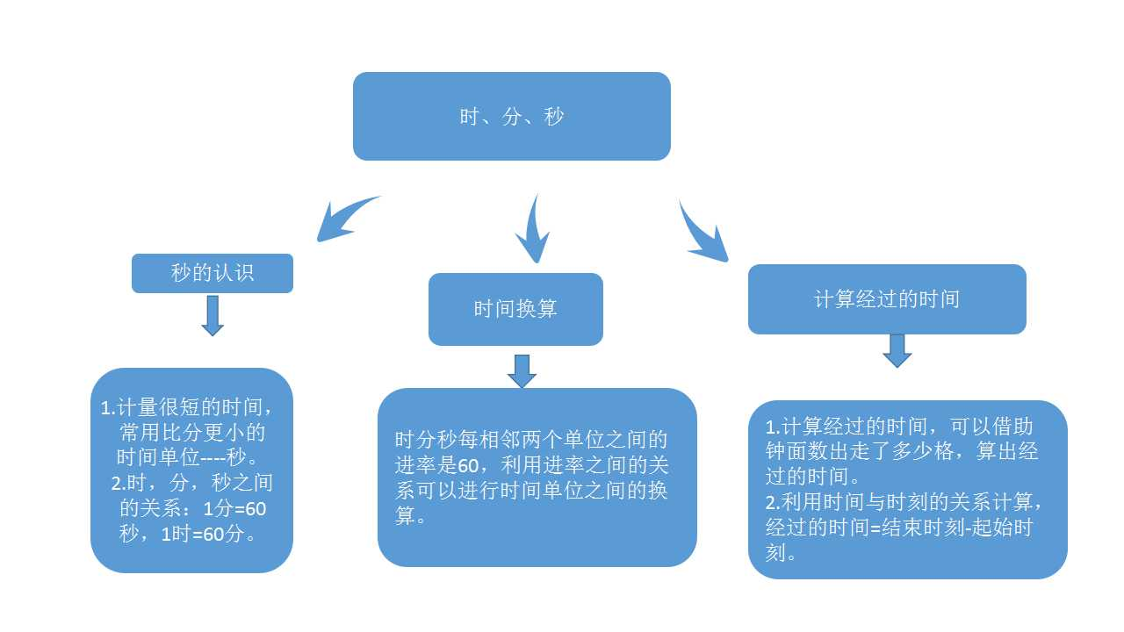

# 第二单元、万以内的加减法（一）

### 1.两位数加两位数的口算？

**方法一：把其中的一个两位数拆成整十数和1位数，用另一个两位数先加整十数，再加一位数。**

**方法二：把两个两位数分别拆成整十数和一位数，先算整十数加整十数，再算一位数加一位数，最后把两次所得的和相加。**

### 2.两位数减两位数的口算？

**方法一：把两位数都拆成整十数和一位数，先算整十数减整十数，再算一位数减一位数，最后把两次所得的差加起来。**

**方法二：把减数分成整十数和一位数，先用被减数减整十数，再用所得的差减一位数。**

### 3.几百几十加减几百几十笔算？

**方法：用竖式计算时，相同数位要对齐，从个位算起，哪一位上的数相加满10，就向前一位进1；哪一位不够减就向前一位退一当十再减。**

### 4.三位数加减法的实际估算？

**知识：**

**根据具体情况选择恰当的估算策略，可以把每个三位数都看成与它接近的整百数再进行计算；也可以把每个三位数都看成与它接近的几百几十数再进行计算。**

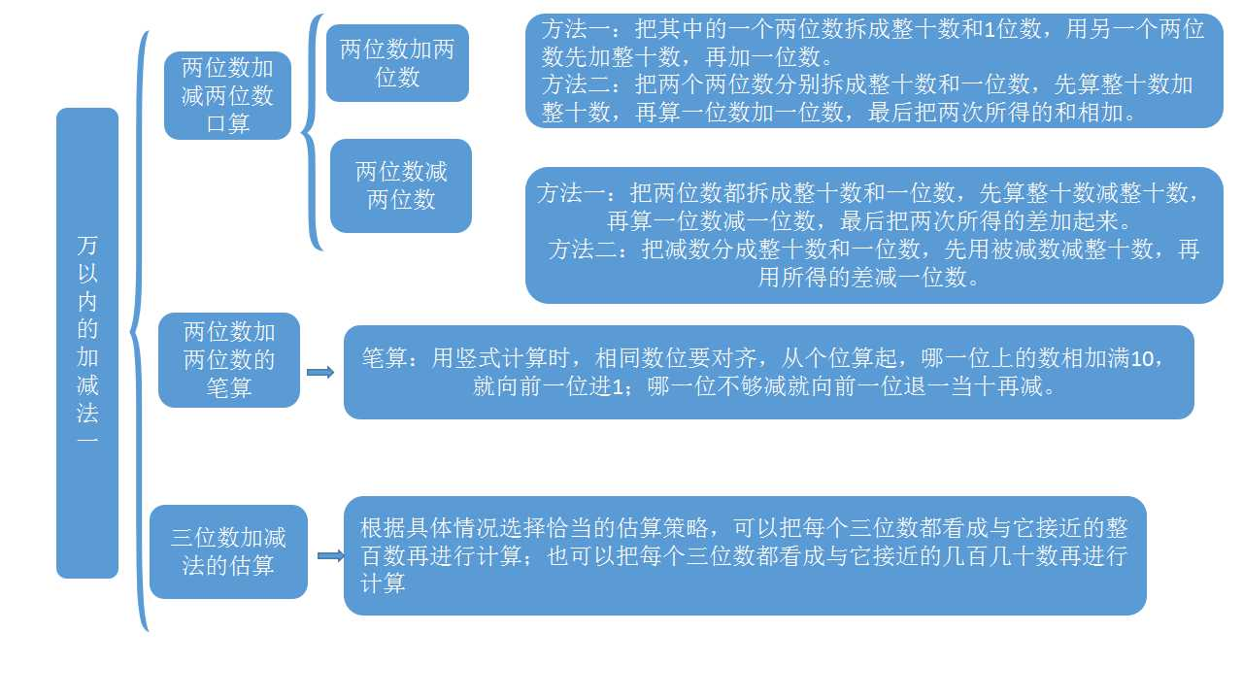

# 三单元、测量

### 1. 毫米的认识？

**知识：测量物体长度时，首先要目测估计，再进行测量验证。当测量的长度不是整厘米或者要求测量的比较精确时，可用毫米做单位，1厘米=10毫米。**

**方法：目测估算，测量验证，充分动手。**

### 2.分米的认识？

**知识：分米是比厘米大，比米小的长度单位。粉笔盒每个面的边长大约是1分米。1分米=10厘米，1米=10分米。**

**方法：在测量物体时，一端要与直尺的0刻度线对齐，另一端的读数才是物体的实际长度。**

### 3.千米的认识？

**知识1：已经学过的长度单位每相邻两个单位间的进率都是10，而千米和米之间的进率时1000，要仔细区分好。**

**知识2：千米换成米，要乘进率1000（或在千米末尾添上3个0）**

**米换成千米，除以进率1000（或去掉米末尾的3个0）**

### 4.吨的认识？

**知识1：计量较重的或大宗物品的质量，通常用吨（t）做单位，吨是比千克大得多的质量单位。**

**知识2：吨和千克的关系1吨=1000千克。**

**知识3：吨和千克的换算方法：把吨换算成千克，在吨数的末尾添上3个0,；把千克换成吨，在千克数的末尾去掉3个0.**

**5. 换算注意**

1. **单位一致时，直接计算。单位不一致时，要化成相同单位后再计算。**
2. **注意长度单位和重量单位的区别。已学过的长度单位有：毫米、厘米、分米、米、千米；已学过的重量单位有：克、千克、吨。**

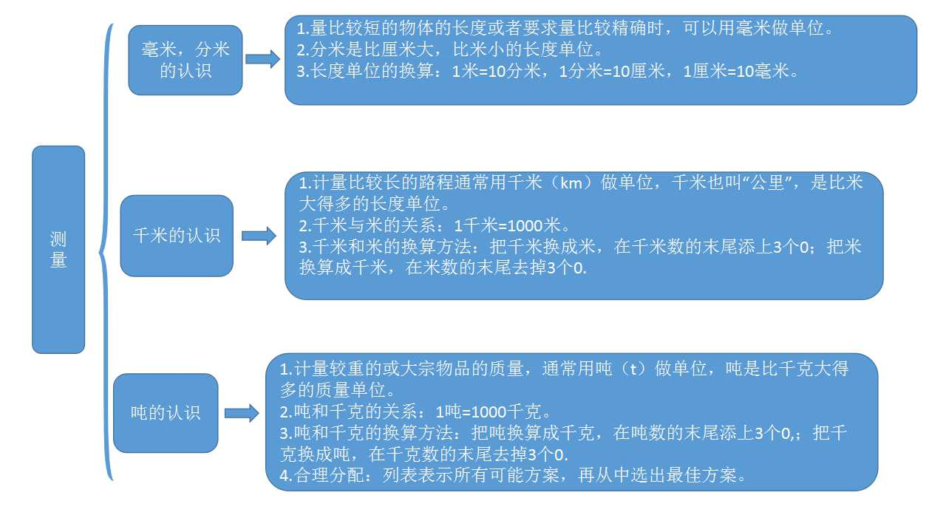

# 四单元、万以内的加减法（二）

### 1. 三位数不进位加法的笔算？

**方法：相同数位对齐，从个位加起。**

**验算方法：1.交换加数的位置再加一遍，看和是否相等。**

**2.用和减去一个加数，看是否等于另一个加数。**

### 2. 三位数加两、三位数的一次进位加法？

**方法：相同数位对齐，从个位加起，哪一位上的数相加满10，就向前一位进1**

### 3. 三位数减三位数（不退位）减法？

**方法：相同数位对齐，从个位减起。**

### 4.三位数减三位数（退位）减法？

**知识：**

1. **相同数位对齐，从个位减起，哪一位上的数不够减，就从前一位退1，在本位上加10再减。**
2. **验算方法：（1）.被减数减差，看结果是不是等于减数。**

**（2）.差加减数，看结果是不是等于被减数。**

**即： 被减数-差=减数**

**差+减数=被减数**

### 5.三位数减三位数（被减数中间有0）减法？

**知识：**

**方法：计算时，相同数位要对齐，从个位减起，当个位不够减时，要从十位退一，而十位上又是0时，要从百位上退1当10到十位上，再从十位上退1当10 到个位上，这时十位上还剩9个十。**

### 6.解决问题

**解决问题三部曲：一读，多读题，弄清题意。二找，找问题，找有用的数字信息。三解决，根据题意，列出算式，解决问题。**

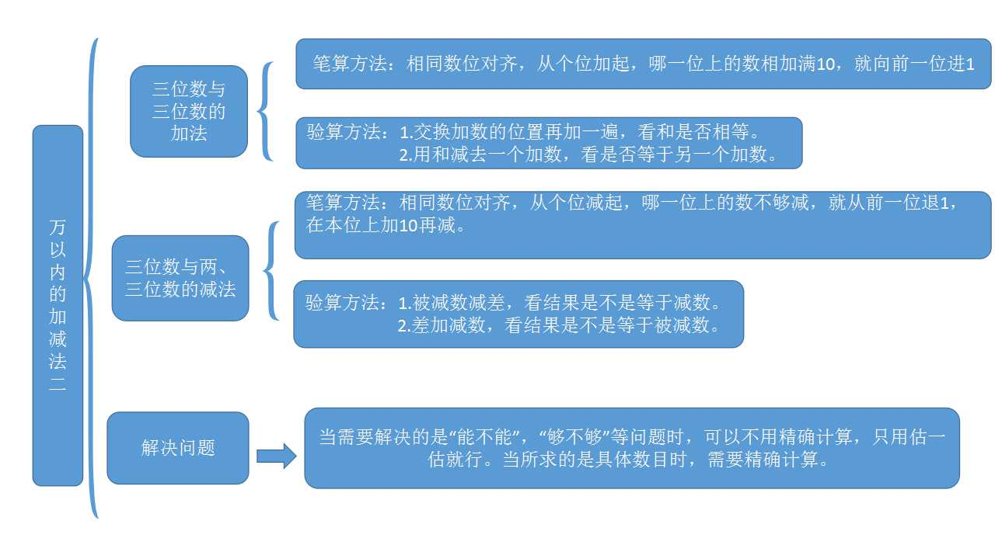

# 第五单元、倍的认识

### 1.理解“几倍”与“几个几”的联系？

**知识：**

**倍的含义：（1）两个数量作比较。（2）用其中较小的一个数量作标准，另一个数量包含了几个它就是它的几倍。**

### 2.“求一个数是另一个数的几倍”问题

**知识：**

**一个数里面有几个另一个数，我们就说这个数是另一个数的几倍。解决这种问题用除法计算，即一个数÷另一个数=倍数**

### 3.“求一个数的几倍是多少“问题

**知识：求”一个数的几倍是多少”就是求“几个几是多少”，用乘法计算，即一个数×倍数=另一个数。**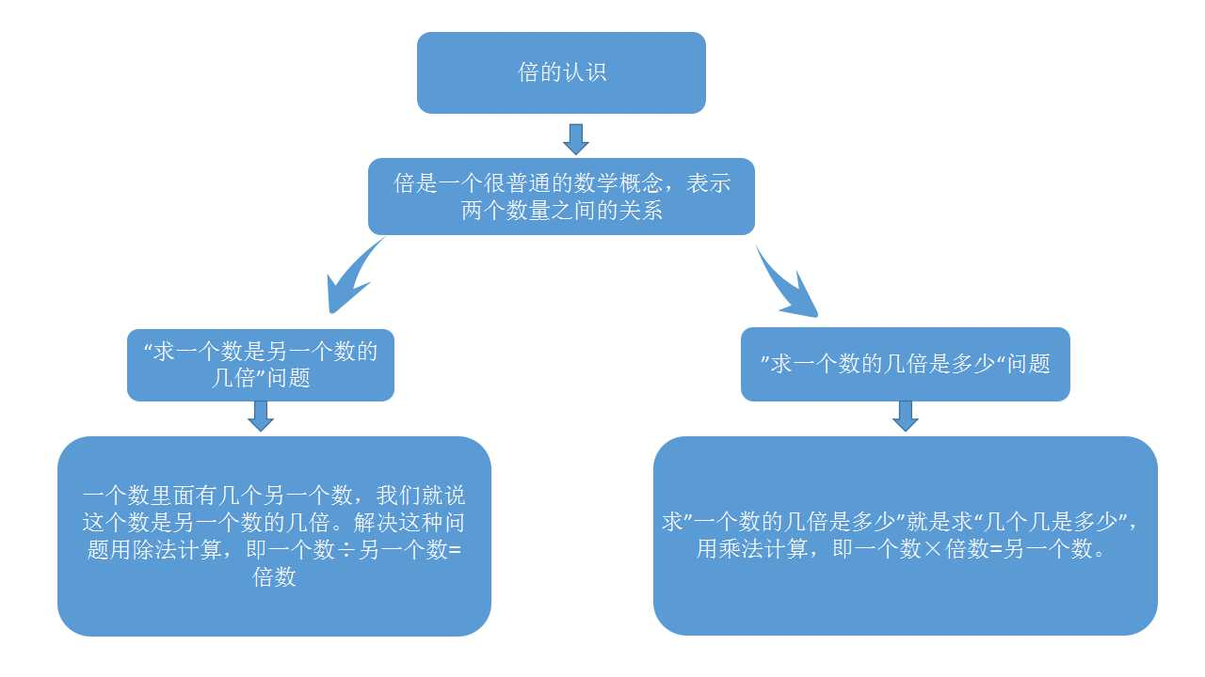

# 六单元、多位数乘一位数

### 1. 整十数乘一位数的口算

**知识：**

**方法：先用十位上的数去乘一位数，再在积的末尾添上一个0.**

### 2.整百数乘一位数的口算

**知识：与整十数乘一位数的口算方法相同，利用乘法口诀乘出积，然后在积的末尾添两个0。**

### 3.两位数乘一位数的口算

**方法：可以先把两位数分成整十数和一个一位数，再用它们分别去乘一位数，最后把乘得的积相加。**

### 4.多位数乘一位数（不进位）笔算

**知识：相同数位对齐，从个位乘起，用一位数依次去乘两位数的个位，十位上的数，乘到哪一位，积就写在哪一位下。**

**5. 多位数乘一位数（连续进位）**

**方法：相同数位对齐，从个位乘起，用一位数依次去乘多位数每一位上的数，哪一位乘得的积满几十，就向前一位进几。**

### 注意：计算时不要忘记进位，也不要忘记加进位上来的数，不要误把进位数当作乘数去乘另一个乘数。

### 6. 多位数乘一位数（中间有0）

**知识：方法同上，但要记住0和任何数相乘都等于0**

**7. 多位数乘一位数（末尾有0）**

**方法：可以先用一位数去乘0前面的数，再看乘数的末尾有几个0，就在积的末尾添几个0**

### 8.估算

**知识：**

**①纯计算题：三位数可以估成整百数，两位数估成最接近的整十数，例：446≈400,90≈100.**

**②应用题：三位数一般估成最接近的整十数，例：446≈450.**

**9.多位数乘一位数的应用（解决问题）**

**方法：**

1. **归一问题：先求出一份量，再根据下面的数量求其他的量。即：总数量÷份数=每份数，每份数×份数=总数量。**

**2.归总问题：先求出总量，再根据下面的数量求其他的量。即每份数×份数=总数量，总数量÷每份数=份数。**

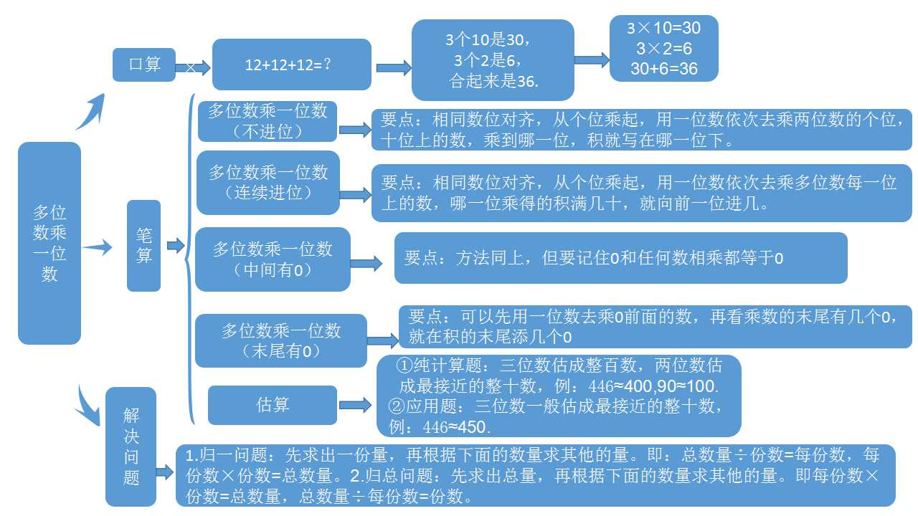

# 七、长方形和正方形

## 1、四边形的特征？

有四条直的边；有4个角；是封闭图形。

## 2、周长的含义？

## 封闭图形一周的长度是它的周长，也就是围绕这个图形的所有边长的总和。

**3、周长的测量方法？**

（1）绕绳法（2）用米尺或直尺测量每条边的长度，再求和。

## 4、长方形的特征

长方形和正方形都是特殊的四边形。

长方形较长的边叫做长，较短的边叫做宽，长方形的对边相等，四个角都是直角。

## 5、正方形的特征

正方形的四条边都叫做边，正方形的4条边都相等，4个角都是直角。

## 6、长方形的周长

长方形的周长是长方形四条边长度的总和，也就是

长方形的周长=长＋宽＋长＋宽=长×2＋宽×2=（长＋宽）×2

## 7、正方形的周长

正方形的周长是正方形四条边长度的总和，也就是

正方形的周长=边长＋边长＋边长＋边长=边长×4

## 8、长方形和正方形周长的应用

要使组合图形的周长最短，拼图的时候尽量拼成正方形或接近正方形。

解决有关图形的拼图问题时，通过画图可以帮助我们清晰、准确地解决问题。

七单元思维导图

